**EJERCICIOS DE CAPTURA DE TRÁFICO**

1. Tras realizar la captura, guardarla y reabrirla, nos encontramos con que solamente hay un paquete con el campo PO 53, como se aprecia en la siguiente diapositiva:

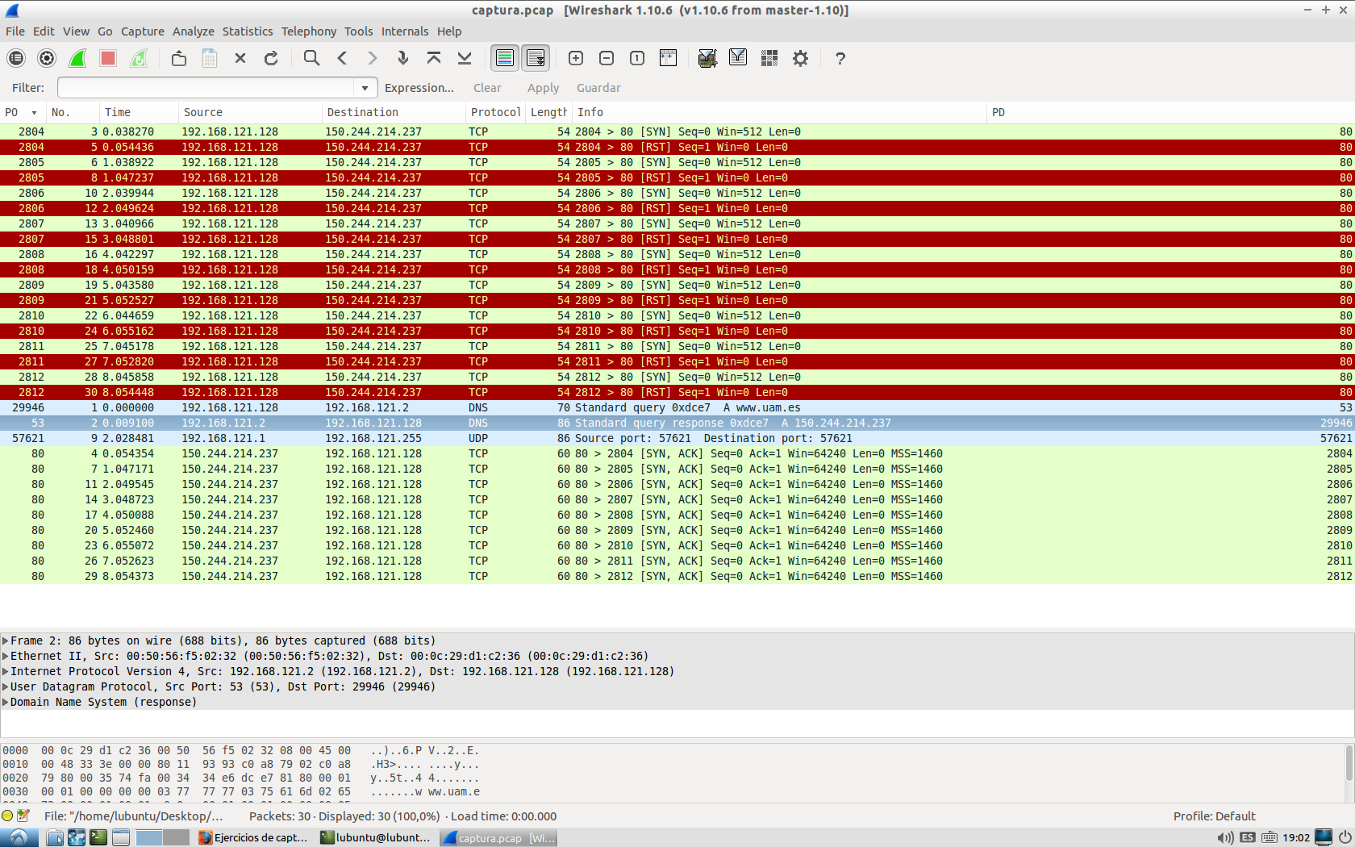

2) El filtro utilizado es ip and ip.len > 1000. Una vez aplicado el filtro, se puede guardar la captura de manera normal, y se almacenaran solo los paquetes que cumplen los requisitos del filtro.

Para la comparación de tamaño entre el paquete IP y su protocolo, adjuntamos la siguiente captura, en la que se puede observar que existe una diferencia de 14 Bytes entre ambos tamaños. Esto se cumple también en el resto de paquetes IP.

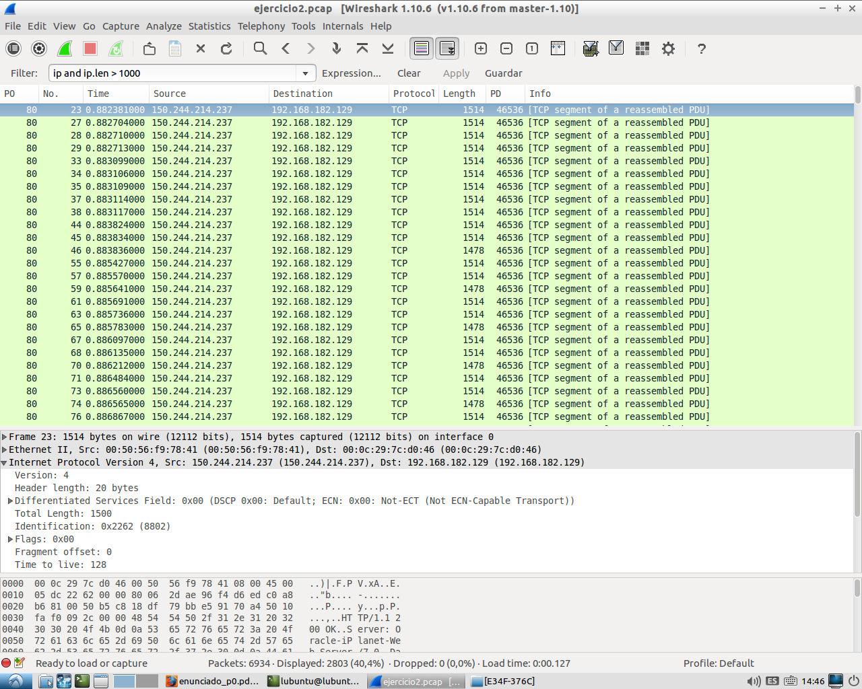

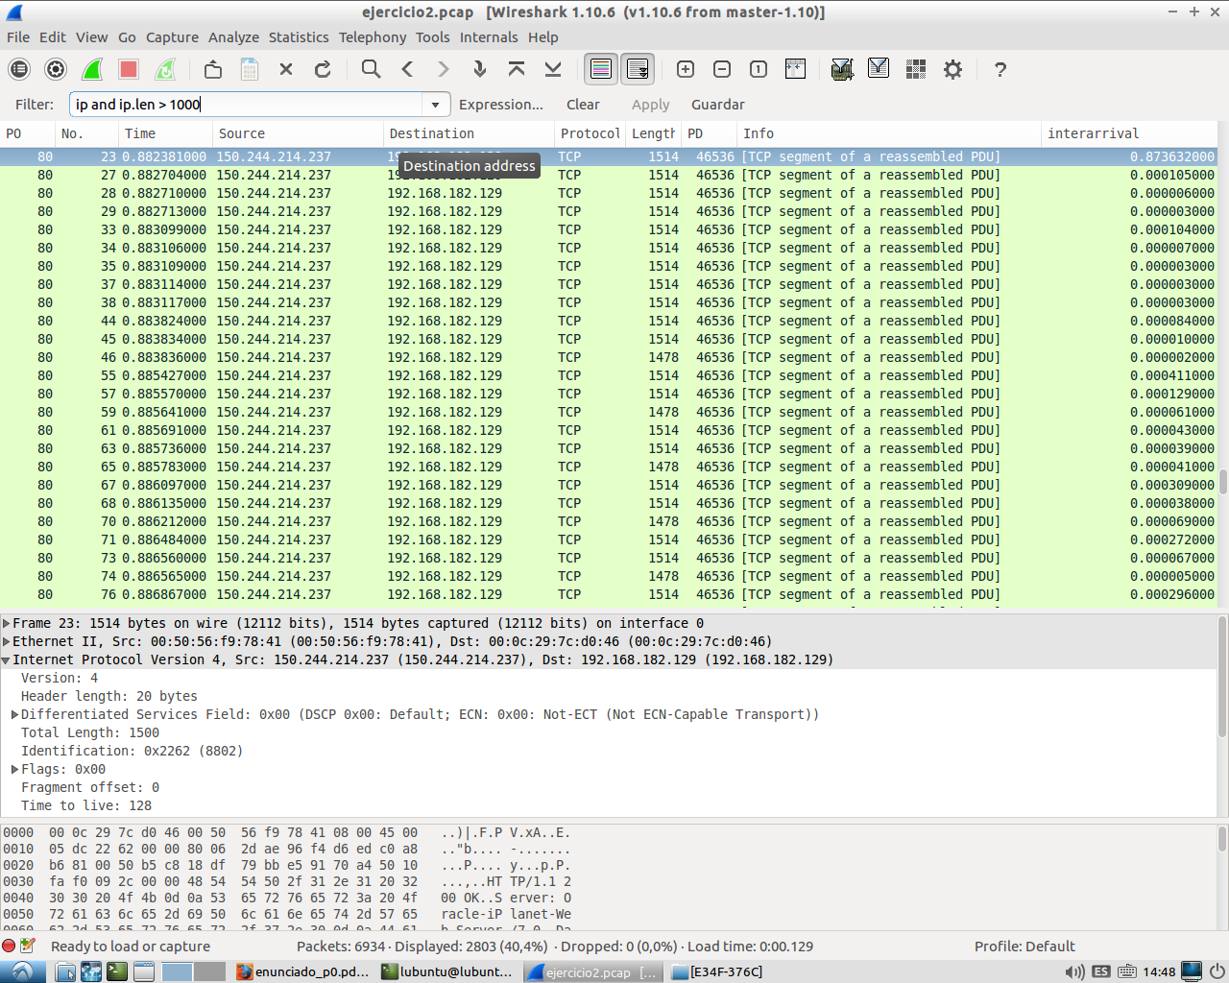3) Para añadir la nueva columna, vamos al menú 'Edit'->'Preferences'. Una vez ahí, entramos en 'User Interface'->'Columns', y creamos una nueva columna dándole a ‘Añadir’. El nombre será interarrival, y el tipo de campo será ‘Delta Time’ . Adjuntamos captura de pantalla con la columna añadida.

4) Entrando en Preferences, editamos la columna de Time, y cambiamos su tipo a Absolute date and time, quedando la columna como se ve reflejado en la siguiente diapositiva

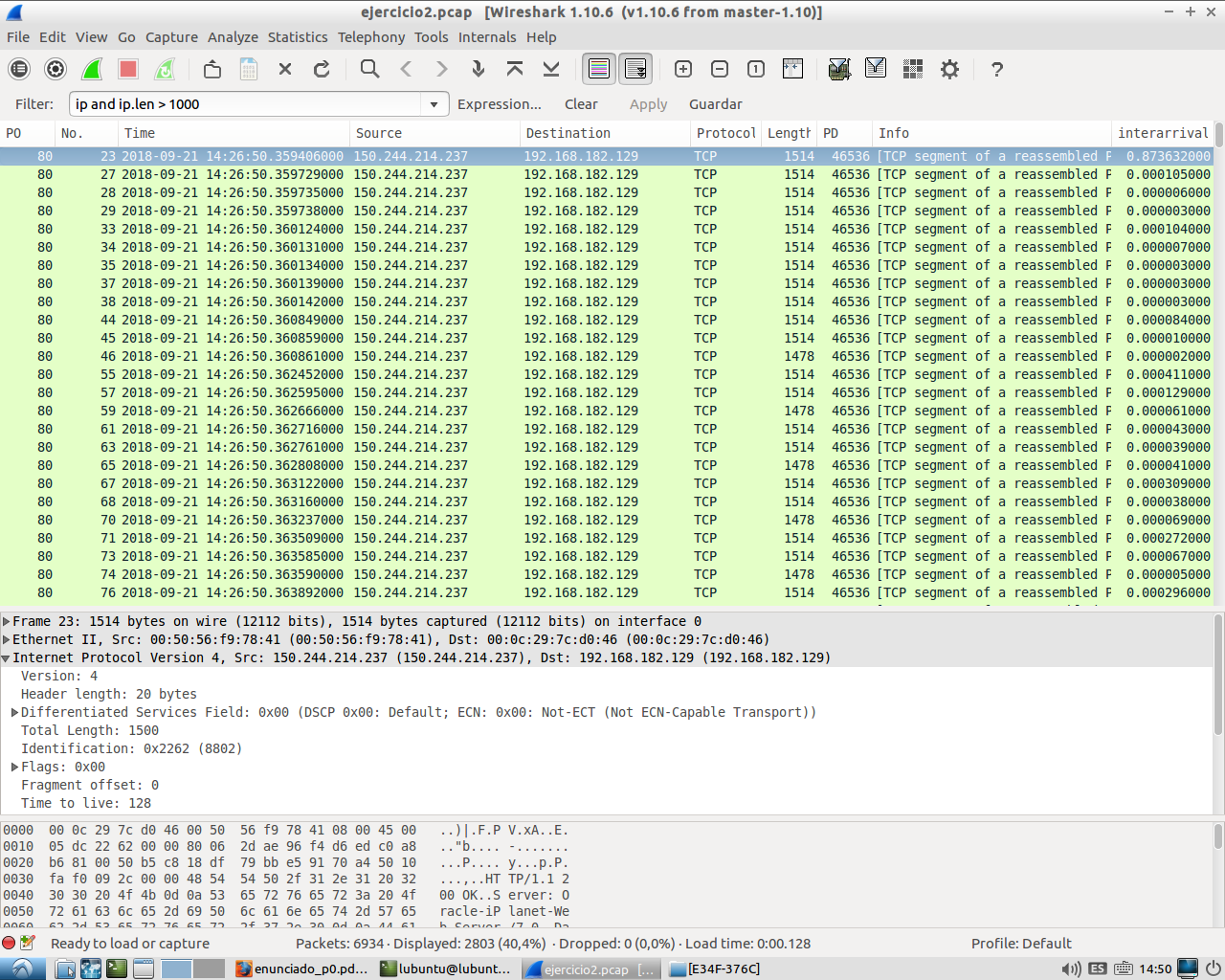

5) Introducimos el filtro udp e iniciamos la captura. Una vez finalizada, comprobamos que los únicos paquetes capturados son los que aparecen en la siguiente captura.

